Fotos der Kita
St. Martinsfeier in der Corona-Zeit mit Kindern aus einem Setting
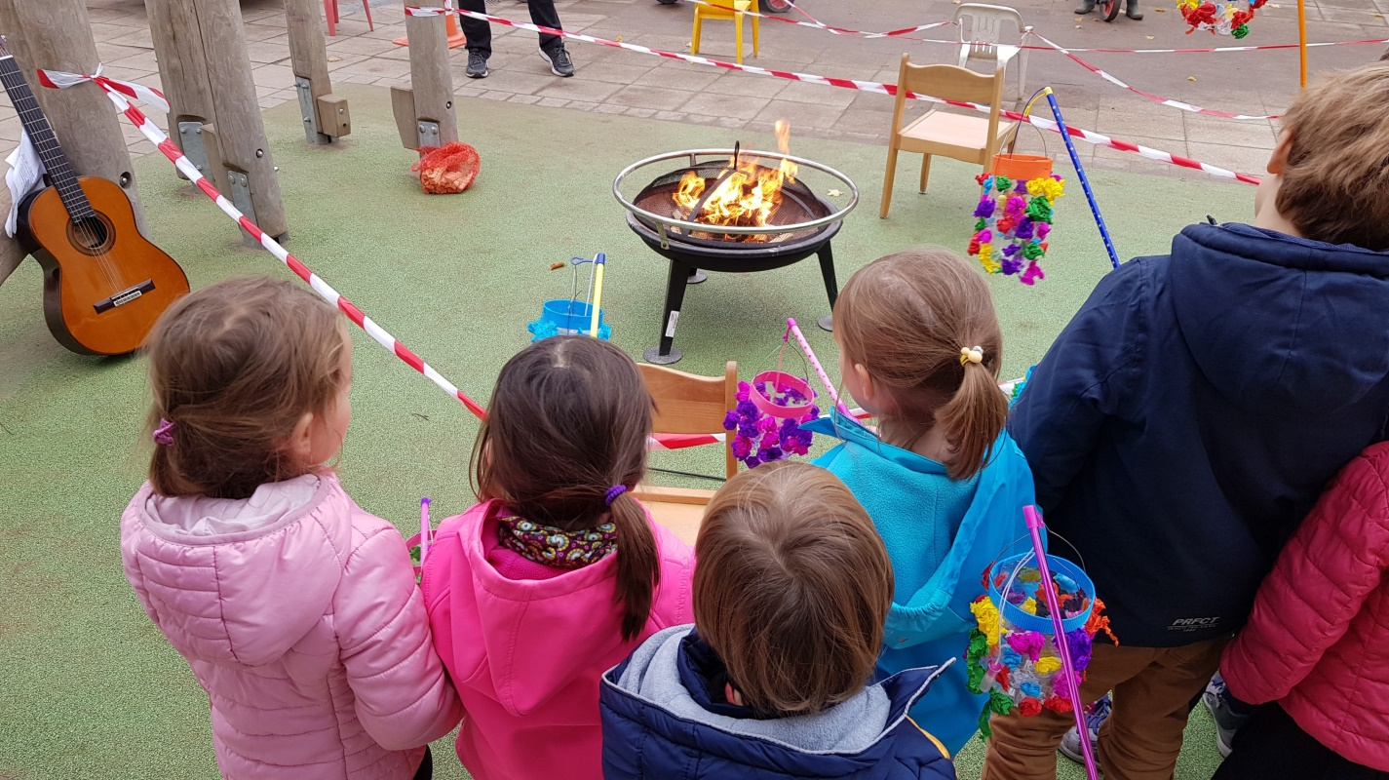
Erntedankwortgottesdienst mit einem Setting in der Corona-Zeit
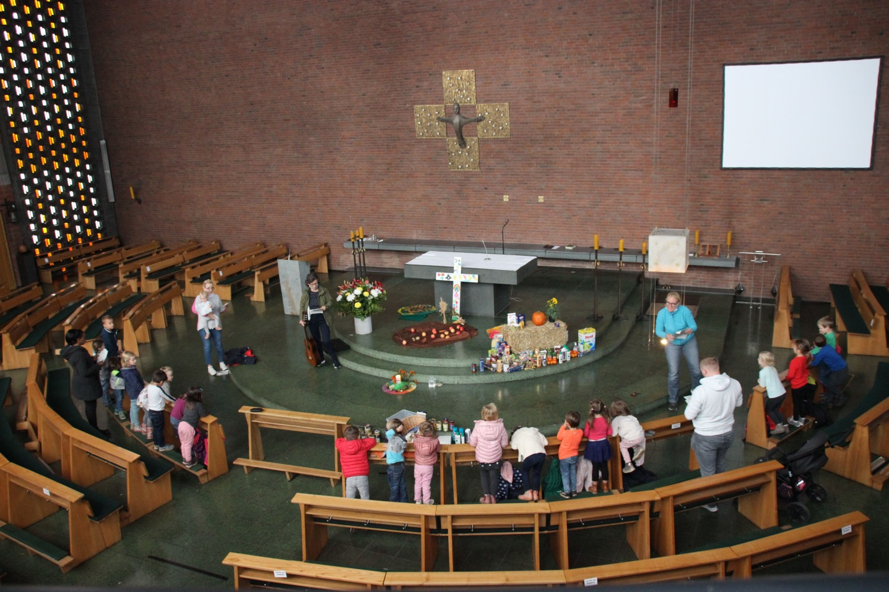

Unsere provisorischen Trennwände
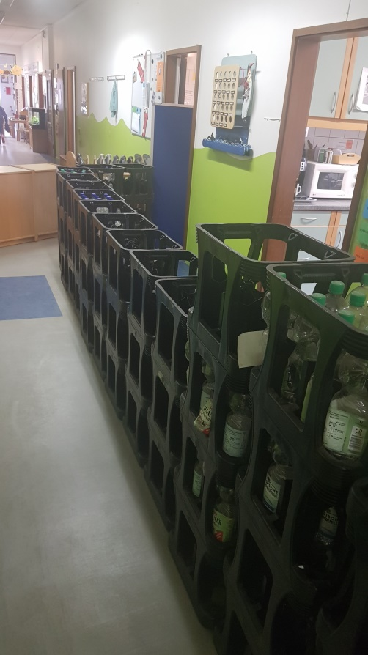
Der Kartoffelkönig ist jedes Jahr dabei
